MODUL AJAR
Pendidikan Agama Islam dan Budi Pekerti
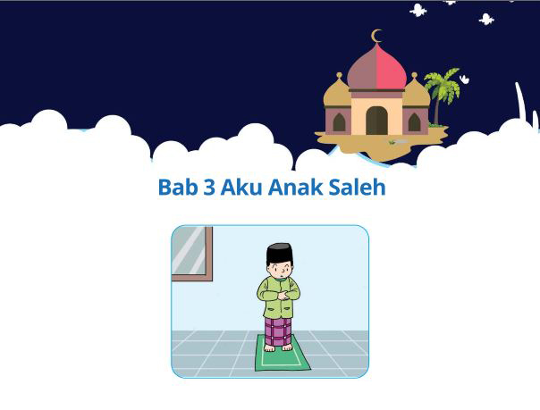

- INFORMASI UMUM MODUL
Nama Penyusun | : …………………..
Instansi/Sekolah | : SDN …..
Jenjang / Kelas | : SD / V
Alokasi Waktu | : 3 X 4 Jam Pertemuan
Tahun Pelajaran | : 20.. / 20..

- KOMPONEN INTI
Capaian Pembelajaran Fase C
Pada akhir Fase C, pada elemen Al-Qur’an Hadits peserta didik mampu membaca, menghafal, menulis, dan memahami pesan pokok surah-surah pendek dan ayat Al-Qur’an tentang keragaman dengan baik dan benar. Pada elemen akidah, peserta didik dapat mengenal Allah melalui asmaulhusna, memahami keniscayaan peritiwa hari akhir, qadaʾ dan qadr. Pada elemen akhlak, peserta didik mengenal dialog antar agama dan kepercayaan dan menyadari peluang dan tantangan yang bisa muncul dari keragaman di Indonesia. Peserta didik memahami arti ideologi secara sederhana dan pandangan hidup dan memahami pentingnya menjaga kesatuan atas keberagaman. Peserta didik juga memahami pentingnya introspeksi diri untuk menjadi pribadi yang lebih baik setiap harinya. Peserta didik memahami pentingnya pendapat yang logis, menerima perbedaan pendapat, dan menemukan titik kesamaan (kalimah sawa’) untuk mewujudkan persatuan dan kerukunan. Peserta didik memahami peran manusia sebagai khalifah Allah di bumi untuk menebarkan kasih sayang dan tidak membuat kerusakan di muka bumi. Pada elemen fikih, peserta didik mampu memahami zakat, infak, sedekah dan hadiah, memahami ketentuan haji, halal dan haram serta mempraktikkan puasa sunnah. Pada elemen sejarah, peserta didik menghayati ibrah dari kisah Nabi Muhammad saw. di masa separuh akhir kerasulannya serta kisah al-khulafa al-rasyidin.

Fase B Berdasarkan Elemen
Al-Qur’an dan Hadis | Peserta didik mampu membaca, menghafal, menulis, dan memahami pesan pokok surahsurah pendek dan ayat Al-Qur’an tentang keragaman dengan baik dan benar.
Aqidah | Peserta didik dapat mengenal Allah melalui asmaulhusna, memahami keniscayaan peritiwa hari akhir, qadaʾ dan qadr.
Akhlak | Peserta didik mengenal dialog antar agama dan kepercayaan dan menyadari peluang dan tantangan yang bisa muncul dari keragaman di Indonesia. Peserta didik memahami arti ideologi secara sederhana dan pandangan hidup dan memahami pentingnya menjaga kesatuan atas keberagaman. Peserta didik juga memahami pentingnya introspeksi diri untuk menjadi pribadi yang lebih baik setiap harinya. Peserta didik memahami pentingnya pendapat yang logis, menerima perbedaan pendapat, dan menemukan titik kesamaan (kalimah sawaʾ) untuk mewujudkan persatuan dan kerukunan. Peserta didik memahami peran manusia sebagai khalifah Allah di bumi untuk menebarkan kasih sayang dan tidak membuat kerusakan di muka bumi.
Fikih | Pada elemen fikih, peserta didik mampu memahami zakat, infak, sedekah dan hadiah, memahami ketentuan haji, halal dan haram serta mempraktikkan puasa sunnah.
Sejarah Peradaban Islam | Pada elemen sejarah, peserta didik menghayati ibrah dari kisah Nabi Muhammad saw. di masa separuh akhir kerasulannya serta kisah alkhulafa al-rasyidin.
Tujuan Pembelajaran | - Meyakini makna hidup indah saling menghargai dan tugas utama sebagai khalifah dengan benar.  - Membiasakan perilaku terpuji sebagai bukti wujud implementasi dari makna hidup indah saling menghargai dan tugas utama sebagai khalifah dengan benar.  - Menjelaskan makna hidup indah saling menghargai dan tugas utama sebagai khalifah dengan benar.  - Menyebutkan makna saling menghargai dan tugas utama manusia sebagai khalifah dengan benar.  - Menampilkan contoh-contoh perilaku saling menghargai dan tugas utama sebagai khalifah dengan benar.  - Menemukan perilaku-perilaku manusia sebagai khalifah dalam kehidupan sehari hari di lingkungan terdekat dengan benar.
Profil Pancasila | - Beriman Bertakwa kepada Tuhan YME dan Berakhlak Mulia  - Berkebhinekaan Global  - Mandiri  - Bernalar  - Kritis  - Kreatif
Kata kunci | Toleransi, khalifah

Target Peserta Didik :
Peserta didik Reguler

Jumlah Siswa :
30 Peserta didik (dimodifikasi dalam pembagian jumlah anggota kelompok ketika jumlah siswa sedikti atau lebih banyak)

Assesmen :
Guru menilai ketercapaian tujuan pembelajaran
- Asesmen individu
- Asesmen kelompok

Jenis Assesmen :
- Presentasi
- Produk
- Tertulis
- Unjuk Kerja
- Tertulis

Model Pembelajaran
- Tatap muka

Ketersediaan Materi :
- Pengayaan untuk peserta didik berpencapaian tinggi:
YA/TIDAK
- Alternatif penjelasan, metode, atau aktivitas untuk peserta didik yang sulit memahami konsep:
YA/TIDAK

Kegiatan Pembelajaran Utama / Pengaturan peserta didik :
- Individu
- Berkelompok (Lebih dari dua orang)

Metode dan Model Pembelajaran :
Cooperative learning, penugasan, tanya jawab, make a match, snowball trowling, student questioner, picture coment, dan problem based learning

Media Pembelajaran
- Laptop
- Alat bantu audio (speaker)
- Proyektor
- Jaringan internet
- Audio atau video Al-Qur’an
- Power point interaktif
- Worksheet untuk pembuatan mind mapping/kertas buram/kertas bekas
- Gambar-gambar yang bertema perbedaan suku, agama, budaya, dan perbedaan lainnya.
- Video yang relevan dengan materi
Materi Pembelajaran
Bab 3 Aku Anak Saleh
- Saling menghargai, tugas utama sebagai khalifah

Sumber Belajar :
1. Sumber Utama
- Buku Pendidikan Agama Islam Kelas 5 Kemdikbud RI tahun 2021.
- Al-Qur’an dan Terjemah Kementerian Agama RI
- www.qurano.com
- Youtube

2. Sumber Alternatif
Guru juga dapat menggunakan alternatif sumber belajar yang terdapat di lingkungan sekitar dan disesuaikan dengan tema yang sedang dibahas.

Persiapan Pembelajaran :
- Memastikan semua sarana prasarana, alat, dan bahan tersedia
- Memastikan kondisi kelas kondusif
- Mempersiapkan bahan tayang
- Mempersiapkan lembar kerja siswa

Langkah-langkah Kegiatan pembelajaran :
1. Indahnya Saling Menghargai (2 x 4 JP)
Tujuan Pembelajaran
- Menjelaskan makna hidup saling menghargai dengan benar
- Menyebutkan contoh-contoh perilaku saling menghargai dengan benar
- Menampilkan contoh-contoh perilaku saling menghargai dengan benar
Kegiatan Pembuka
- Mempersiapkan media/alat peraga/bahan berupa LCD Projector, Speaker aktif, Note book, CD Pembelajaran interaktif, Spidol media lain yang akan digunakan saat itu.
- Guru membuka pembelajaran dengan salam dan berdoa, pembacaan Al-Qur’an surah/ayat pilihan, memperhatikan kesiapan peserta didik, memeriksa kehadiran, kerapihan pakaian, posisi, dan tempat duduk peserta didik.
- Guru memberikan motivasi dan mengajukan pertanyaan yang berkaitan dengan materi pembelajaran, menyampaikan cakupan materi, tujuan, dan kegiatan yang akan dilakukan, lingkup dan teknik penilaian.
- Mengkondisikan peserta didik agar duduk sesuai kelompoknya masing-masing
Apersepsi
Guru memandu kegiatan awal pembelajaran dengan tadarus AlQur’an dan berdoa.
Guru dapat melakukan kegiatan apersepsi dengan menghubungkan fakta, kemampuan membaca dan memahami saling menghargai di lingkungan sekolah, keluarga dan masyarakat. Guru dapat melakukannya dengan dialog interaktif.
Pemantik
Guru membuat pertanyaan-pertanyaan atau dialog sekitar perbedaan yang ditemukan siswa.
Kegiatan Inti
Guru mengantarkan pembelajaran diawali dengan mengamati gambar (gambar 3.1) sebagai stimulus. Dapat pula guru memberikan stimulus pembelajaran yang berhubungan dengan materi yang akan disajikan.
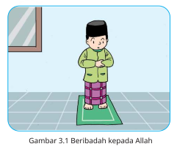
Guru dapat pula mengembangkan stimulus pembelajaran dengan mengeksplorasi siswa berdasarkan kebutuhan dan wawasan lingkungan siswa.
Selanjutnya guru dapat memberikan kepada siswa untuk menyampaikan pendapat dalam bentuk tulisan ataupun pendapat sebagai respon yang tertulis pada kotak aktivitasku.

Skenario 1
  - Guru membagi dalam beberapa kelompok dengan memperhatikan karakteristik peserta didik
  - Guru menjelaskan berbagai perbedaan
  - Guru meyakinkan/memberi tekanan bahwa perbedaan adalah hakiki yang berasal dari Allah
  - Guru menyiapkan gambar yang bertema perbedaan dan membagikannya kepada setiap kelompok.
  - Setiap kelompok menerima satu gambar dan satu kertas buram atau kertas lainya yang dapat digunakan untuk menempel gambar.
  - Guru menjelaskan tata cara bermain; setiap kelompok memberikan pernyataan atau komentar seputar gambar yang ada di kelompoknya.
  - Setiap kelompok bergeser; misalnya kelompok A bergeser ke kelompok B, kelompok B ke C, kelompok C ke D.
  - Buatlah waktu perputaran. Guru membuat kesepakatan waktu dengan peserta didik dengan mempertimbangkan jam pembelajaran.
Dan seterusnya hingga kembali ke kelompok masing-masing.
  - Setelah semua siswa memberikan komentar pada gambar, guru mengidentifikasi dan mengecek kepastian bahwa setiap anak telah membuat komentar-komentar.
  - Setiap kelompok menempel komentarnya pada tempat yang disiapkan.
  - Guru dapat memberikan apresiasi kepada siswa yang memiliki kriteria komentar terbaik.
  - Metode alternatif yang sejenis dengan ini adalah video coment.

Skenario 2
- Guru mempertimbangkan keragaman dalam kelas.
- Jika ada perbedaan keyakinan dalam kelas, guru memberikan arahan untuk menghargai dan menghormati. Dapat dijadiakan sebagai experiental learning dalam penerapan perilaku saling menghargai di sekolah.
- Guru membagi dalam beberapa kelompok.
- Guru menyiapkan beberapa permasalahan yang terjadi di dalam masyarakat.
- Masalah ke-1
Arman tinggal di daerah yang masyarakatnya heterogen.
Mereka ada yang berasal dari suku A, suku B, dan suku C, dan Arman sendiri berasal dari suku C. Ketiga suku ini hidup secara baik. Tetapi mereka hanya akrab dan dekat dengan masyarakat yang satu suku. Tentu ini membuat Arman tidak nyaman.
- Masalah ke-2 tentang perbedaan keyakinan.
- Masalah ke-3 tentang perbedaan pendapat.
- Guru dapat mengembangkan permasalahan yang aktual dan menarik peserta didik untuk mencari tahu jawabannya.
- Guru membuat masalah yang faktual.
- Guru membuat masalah lain yang berbeda.
- Siswa mendapat satu kasus.
- Setiap kelompok mendiskusikan dan membuat pertanyaan yang sesuai dengan masalah agar dapat mengungkap masalah yang diberikan guru.
- Siswa menemukan solusi dan memaparkan di depan kelas.
- Guru memberikan penguatan.

Kegiatan Penutup
- Guru membuat kesimpulan atau rangkuman dari materi yang disampaikan dalam satu pembelajaran.
- Tanya jawab tentang materi yang telah dipelajari untuk mengetahui hasil yang dicapai dalam proses pembelajaran
- Guru melakukan evaluasi hasil belajar terhadap materi yang telah disampaikan kepada peserta didik
- Mengajak semua peserta didik untuk mengakhiri pembelajaran dengan melakukan hening sejenak dan berdoa
- Guru dan peserta didik bersama-sama mengucapkan hamdalah

2. Manusia Sebagai Khalifah (1 x 4 JP)
Tujuan Pembelajaran
- Menjelaskan makna manusia sebagai khalifah dengan benar.
- Menyebutkan makna manusia sebagai khalifah dengan benar.
- Menampilkan contoh perilaku manusia sebagai khalifah dengan tepat.

Kegiatan Pembuka
- Mempersiapkan media/alat peraga/bahan berupa LCD Projector, Speaker aktif, Note book, CD Pembelajaran interaktif, Spidol media lain yang akan digunakan saat itu.
- Guru membuka pembelajaran dengan salam dan berdoa, pembacaan Al-Qur’an surah/ayat pilihan, memperhatikan kesiapan peserta didik, memeriksa kehadiran, kerapihan pakaian, posisi, dan tempat duduk peserta didik.
- Guru memberikan motivasi dan mengajukan pertanyaan yang berkaitan dengan materi pembelajaran, menyampaikan cakupan materi, tujuan, dan kegiatan yang akan dilakukan, lingkup dan teknik penilaian.
- Mengkondisikan peserta didik agar duduk sesuai kelompoknya masing-masing

Apersepsi
Guru memandu kegiatan awal pembelajaran dengan tadarus AlQur’an dilanjutkan berdoa.
Guru dapat melakukan kegiatan apersepsi dengan menghubungkan fakta kemampuan membaca dan memahami perilaku saling menghargai disesuaikan dengan pengalaman masing-masing.

Pemantik
Apa tugas kalian di rumah, di sekolah, dan di lingkungan masyarakat? Pernahkah kalian menjadi ketua kelompok? Menjadi ketua regu? Atau menjadi kapten tim lomba?
Kalimat pemantik dapat direnungi pada buku siswa dan dapat dikembangkan sesuai kondisi faktual.

Kegiatan Inti
Guru mengantarkan pembelajaran diawali dengan mengamati gambar (gambar 3.1) sebagai stimulus atau gambar lainnya yang lebih faktual. Dapat pula guru memberikan stimulus pembelajaran yang berhubungan dengan materi yang akan disajikan.
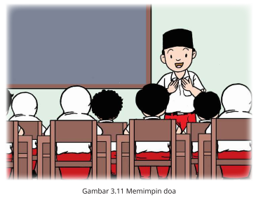
Guru dapat pula mengembangkan stimulus pembelajaran dengan mengeksplorasi kebutuhan siswa berdasarkan kebutuhan dan wawasan lingkungan siswa.
Selanjutnya guru dapat memberikan kepada siswa untuk menyampaikan pendapat dalam bentuk tulisan ataupun pendapat sebagai respon yang tertulis pada kotak aktivitasku.
- Selanjutnya guru mempersiapkan diskusi dengan membagi beberapa kelompok.
- Setiap kelompok diberikan materi sesuai dengan sub-sub bab.
- Kelompok 1: pengertian khalifah
- Kelompok 2: tugas utama manusia sebagai khalifah
- Kelompok 3: pengertian manusia sebagai khalifah
- Kelompok 4: tugas manusia sebagai khalifah
- Setiap kelompok membaca, mengamati, dan mendiskusikan materi yang telah diberikan.
- Masing-msaing membuat peta konsep/mind mapping pada kertas buram/bekas kalender/plano/kertas lainnya yang dapat digunakan sesuai dengan materi yang diberikan.
- Guru membimbing dengan mengunjungi kelompok dan memberi pelayanan yang mengalami kesulitan.
- Guru memberi waktu untuk mengerjakan membuat mind mapping.
- Setelah selesai mengerjakan, masing-masing kelompok membagi tugas yaitu dua orang yang berkunjung ke kelompok lain untuk mencari informasi materi. Dua orang lain bertugas untuk menjaga kelompoknya dengan tugas menjelaskan materi yang telah dikerjakan.
- Dua orang yang ditugaskan mencari informasi dari kelompok lain mencatat hasil yang diperoleh.
- Guru membatasi waktu setiap kunjungan ke kelompok selanjutnya bergeser ke kelompok lain. Demikian seterusnya hingga semua kelompok dikunjungi sehingga mendapatkan materi secara utuh.
- Setiap kelompok mendiskusikan hasil dari kelompok lain. Dan menggabungkannya dengan materi yang dikerjakan.
- Siswa siap mempresentasikan dengan teknik talking stick.
Kegiatan Penutup
- Guru membuat kesimpulan atau rangkuman dari materi yang disampaikan dalam satu pembelajaran.
- Tanya jawab tentang materi yang telah dipelajari untuk mengetahui hasil yang dicapai dalam proses pembelajaran
- Guru melakukan evaluasi hasil belajar terhadap materi yang telah disampaikan kepada peserta didik
- Mengajak semua peserta didik untuk mengakhiri pembelajaran dengan melakukan hening sejenak dan berdoa
- Guru dan peserta didik bersama-sama mengucapkan hamdalah

Pelaksanaan Asesmen
Sikap
- Melakukan observasi selama kegiatan berlangsung dan menuliskannya pada jurnal, baik sikap positif dan negatif.
- Melakukan penilaian antarteman.
- Mengamati refleksi peserta didik.

Pengetahuan
- Memberikan tugas tertulis, lisan, dan tes tertulis

Keterampilan
- Presentasi
- Proyek
- Portofolio

Pengayaan dan Remedial
Pengayaan:  - Pengayaan diberikan untuk menambah wawasan peserta didik mengenai materi pembelajaran yang dapat diberikan kepada peserta didik yang telah tuntas mencapai kompetensi dasar (KD).  - Pengayaan dapat ditagihkan atau tidak ditagihkan, sesuai kesepakatan dengan peserta didik.  - Berdasarkan hasil analisis penilaian, peserta didik yang sudah mencapai ketuntasan belajar diberi kegiatan pembelajaran pengayaan untuk perluasan atau pendalaman materi | Remedial  - Remedial dapat diberikan kepada peserta didik yang capaian kompetensi dasarnya (KD) belum tuntas.  - Guru memberi semangat kepada peserta didik yang belum tuntas.  - Guru akan memberikan tugas bagi peserta didik yang belum tuntas dalam bentuk pembelajaran ulang, bimbingan perorangan, belajar kelompok, pemanfaatan tutor sebaya bagi peserta didik yang belum mencapai ketuntasan belajar sesuai hasil analisis penilaian.
Kriteria Penilaian :
- Penilaian proses: berupa catatan/deskripsi kerja saat diskusi kelompok.
- Penilaian Akhir: Skor nilai 10-100

            - Penilaian Sikap :
Penilaiann Sikap Spiritual dan sosial

No | Uraian | Sangat Sering | Sering | Jarang | Tidak Pernah
1 | Saya senang memiliki banyak teman
2 | Saya mendengarkan pendapat teman
3 | Saya mengikuti hasil keputusan bersama
4 | Saya mengucapkan selamat kepada teman yang berprestasi
5 | Saya menjaga amanah yang ditugaskan
6 | Saya bertanggung jawab dengan tugas saya

No | Hari Tanggal | Nama Siswa | Catatan | Perilaku yang diamati

            - Penilaian Pengetahuan
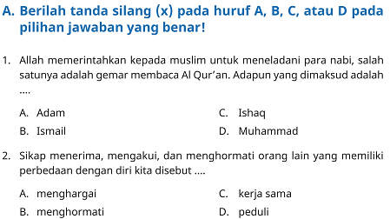
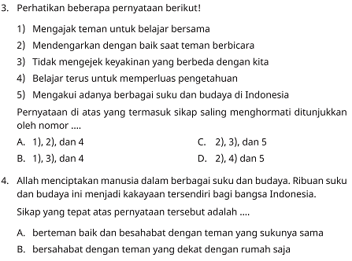
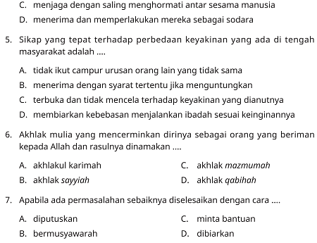
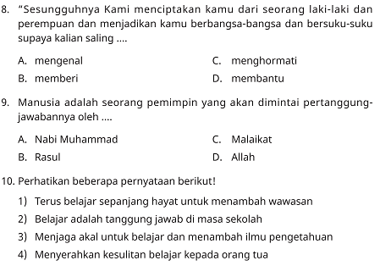
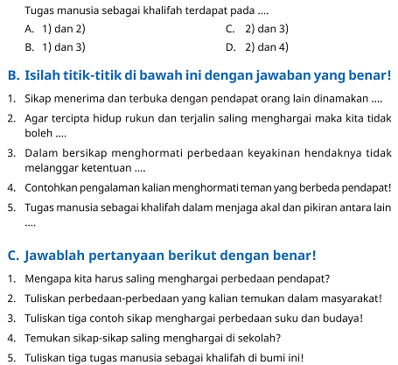
            - Penilaian Keterampilan
a. Keterampilan produk
Membuat Quote “Perilaku hidup rukun, saling menghargai, dan saling menghormati” oleh setiap peserta didik yang ditulis pada selembar kertas.
Contoh quote
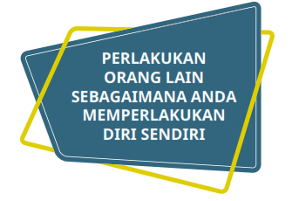

Contoh Rubrik
No | Nama | Penilaian
No | Nama | Ketepatan |  |  | Kerapihan
 |  | 3 | 2 | 1 | 3 | 2 | 1

yang ada pada buku ini.
Contoh rubrik antara lain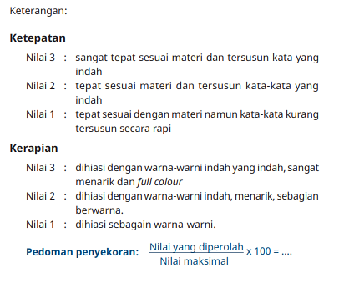
Refleksi Guru:
No | Pertanyaan | Jawaban
1 | Apakah pemilihan media pembelajaran relevan dengan upaya pencapaian tujuan pembelajaran?
2 | Apakah model pembelajaran yang digunakan  mampu mencapai tujuan pembelajaran?
3 | Apakah kegiatan pembelajaran yang dilakukan dapat mengembangkan kompetensi sikap spiritual peserta didik?
4 | Apakah pelaksanaan pembelajaran tidak keluar dari norma-norma?
5 | Apakah pelaksanan pembelajaran dapat memberikan semangat kepada peserta didik untuk lebih antusias dalam pembelajaran selanjutnya?

Refleksi Peserta Didik:
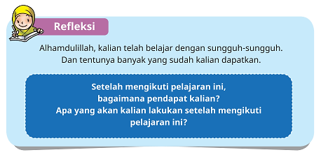

- LAMPIRAN
Lembar Kerja :
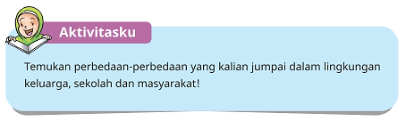
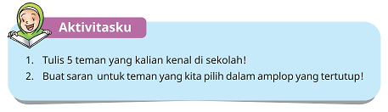
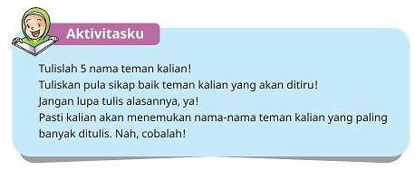
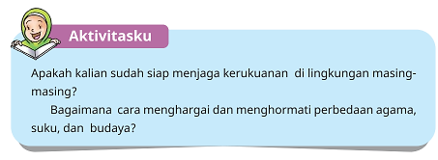
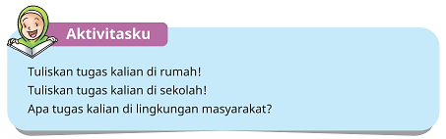
Bahan Bacaan Peserta Didik :
- Buku Pendidikan Agama Islam dan Budi Pekerti untuk SD Kelas V
- Al quran dan terjemahannya
Glosarium
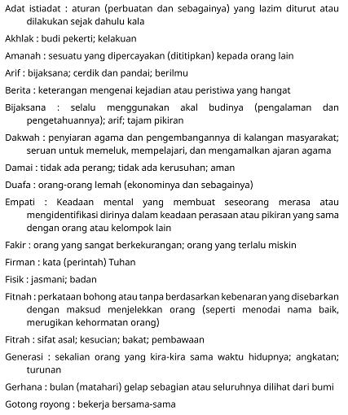
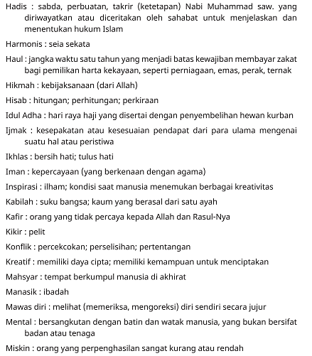
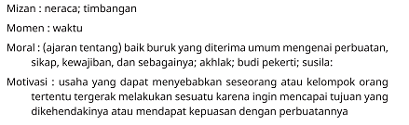
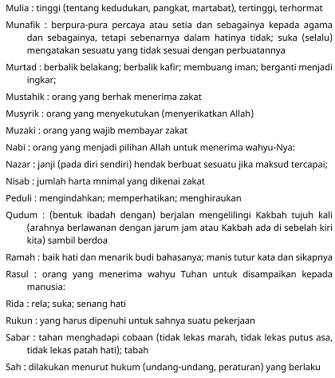
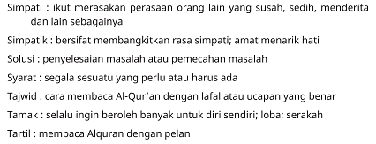
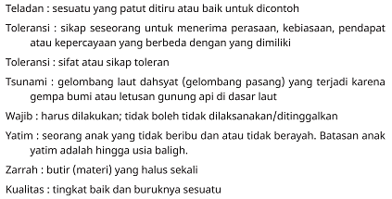
Daftar Pustaka:
Agus Suprijono. (2009). Cooperative Learning. Yogyakarta: Pustaka Pelajar.
Anita Lie. (2010). Cooperative Learning Mempraktikkan Cooperative Learning Di Ruang-Ruang Kelas. Jakarta: Grasindo.
B .Uno, Prof. Dr. Hamzah. 2011. Model Pembelajaran. Jakarta: Bumi Aksara.
Daradjat, Zakiah. 1995. Metodik Khusus Pengajaran Agama Islam. Jakarta: Bumi Aksara.
Dimyati dan Mudjiono. (2009). Belajar dan Pembelajaran. Jakarta: Rineka Cipta.
Isjoni. (2010). Pembelajaran Kooperatif Meningkatkan Kecerdasan Komunikasi Antar Peserta Didik. Yogyakarta : Pustaka Pelajar.
Kementerian Agama Republik Indonesia. 2011. Materi Peningkatan
Guru Pendidikan Agama Islam. Jakarta: Direktorat Pendidikan Agama Islam.
Kementerian Agama Republik Indonesia. 2015. Modul Metode Pembelajaran. Jakarta: Direktorat Pendidikan Agama Islam.
Muhibbin Syah. (2008). Psikologi Pendidikan dengan Pendekatan Baru. Bandung: Remaja Rosdakarya.
Nana Sudjana. (2010). Dasar-Dasar Proses Belajar Mengajar. Bandung: Sinar Baru Algensindo.
Nasution, Prof. Dr. MA. 1982. Teknologi Pendidikan. Bandung: C.V. Jemmars.
Oemar Hamalik. (2004). Proses Belajar Mengajar. Jakarta: Bumi Aksara.
Sardiman A. M. (2011). Interaksi Dan Motivasi Belajar Mengajar. Jakarta: PT Raja Grafindo Persada.
Trianto. (2007). Model-model Pembelajaran Inovatif Berorientasi Konstruktivistik. Jakarta: Prestasi Pustaka Publisher

